Viernes
28
de abril

Primero de Primaria
Lengua Materna

¡Extra, extra!

Aprendizaje esperado: lee notas informativas sencillas sobre temas de su interés.

Énfasis: explora noticias para anticipar su contenido e identificar sus características. Analiza el contenido de una noticia a partir de preguntas clave.

¿Qué vamos a aprender?

Aprenderás cómo se dan a conocer hechos y sucesos importantes y vas a analizar cómo se escribe una noticia, y si se escribe igual que un cuento.

Para esta sesión necesitaras: tu libro de lengua materna.

https://libros.conaliteg.gob.mx/20/P1ESA.htm?#page/1

¿Qué hacemos?

Una noticia es algo que acaba de suceder y un cuento, es algo que de hecho nunca ha sucedido.

En algunas comunidades del país las noticias se dan a conocer a través de alguna estación de radio local o de altavoces que se colocan en la presidencia municipal. Por ejemplo, en algún pueblo cuando están arreglando el camino para llegar o salir del pueblo avisan en qué tramo se está trabajando y así el pueblo toma sus precauciones o si llovió intensamente avisan en qué zonas se deslavaron algunos cerros y no hay paso.

Es algo muy lógico ya que en estas comunidades no todas tienen imprentas o no hay un personal exclusivo que pueda viajar de un lugar a otro para enterarse de lo que sucedió, escribir la noticia, revisar si está bien escrita, publicarla y que alguien venda este documento llamado periódico. O no son tantas las noticias como para sacar un periódico de muchas hojas.

Todos necesitan enterarse de lo que está sucediendo en la comunidad y no sería nada práctico hacer todo eso. Tú ¿de qué manera te enteras de las noticias?

Existen múltiples maneras, puede que te lleguen notificaciones de las noticias del país o del mundo, también a través de los periódicos en línea.

Para entender qué es un periódico en línea, es igual a los periódicos que se compran en los puestos de revistas y periódicos y que están escritos en papel, también los puedes encontrar de manera idéntica en el internet, eso es un periódico en línea.

Por lo tanto, vas a conocer un cuento donde se comprueba que las noticias informan algo importante, se titula “El lobo ha vuelto” en este cuento se da a conocer una noticia y vas a observar a través de qué medio de comunicación se trata.

Identifica el título tiene varias palabras y las separas, escribe muy bien su nombre con mayúsculas y sin faltas de ortografía y aún hay algunas cuestiones que pueden mejorar y de eso se trata de avanzar.

Ahora, analiza lo que mandó Marcela de primer grado y espero que ayude a realizar la corrección de algunas palabras. Listo, a conocer este cuento.

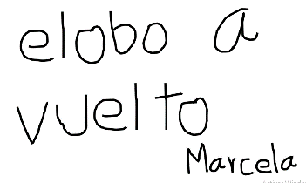

- Cuento el lobo ha vuelto
https://www.youtube.com/watch?v=fZuK_mNZ4ko

Observaste ¿Cómo o en dónde los personajes del cuento leyeron la noticia de que el lobo había vuelto?

Exacto, fue en el periódico, todos los personajes leyeron ahí la noticia, e incluso llevaban el periódico en las manos.

Observaste como uno de los personajes, no llevaba periódico, era Caperucita.

Ella llegó a la casa del conejo buscando a su abuelita, no estaba enterada del regreso del lobo. ¿crees que esto sea un periódico? ¿que el conejo haya visto la noticia aquí?

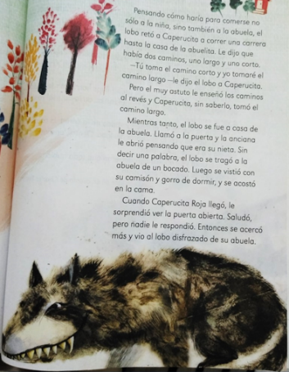

Recuerda lo que los personajes llevaban en las manos no era como lo que se mostró. De hecho, era un documento así.

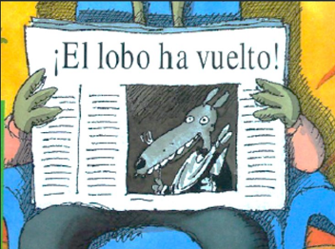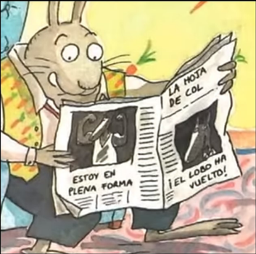

Este es un periódico y la primera imagen que se mostró parece un libro con un cuento del lobo.

Todas las imágenes que acabas de observar tienen letras e imágenes, ¿cómo crees que se puede distinguir un cuento de una noticia en el periódico?

En dado caso que aún no sepas leer todo lo que está escrito, hay detalles en el propio texto que ayudan a identificar si lo que estás observando o leyendo es una noticia.

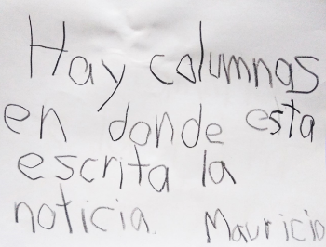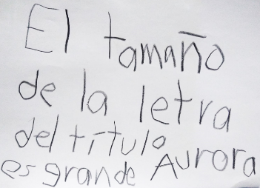

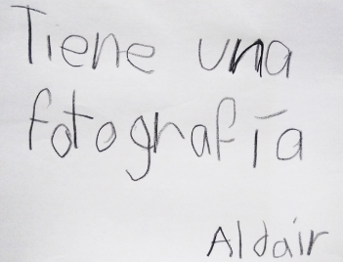

Así es, un periódico regularmente tiene un título muy pero muy grande, casi como el hocico del lobo, es broma.

Pero el título de la noticia se escribe con letras grandes y la noticia se escribe con letra más pequeña y en columnas, observa nuevamente las siguientes imágenes.

Ahí se puede apreciar el título de la noticia, la noticia escrita en columnas y una imagen que te da una idea de que va a tratar la noticia que vas a leer.

Una noticia empieza de la siguiente manera: “El día de ayer a las once del día llegó al aeropuerto de la ciudad el Sr. Lobo, nadie le acompañaba, solo traía una gran maleta”

¿Y cómo inicia un cuento, donde el personaje fuera el lobo? Fíjate en la siguiente imagen para saber de qué manera.
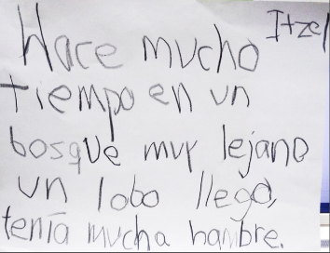

¿Te has fijado en la diferencia? Una noticia te dice exactamente el lugar, la hora de lo que sucedió, en cambio el cuento lo deja a la imaginación.

A continuación, vas a trabajar en tu libro de Lengua materna de primero en la página 121, lee y después contesta la actividad.

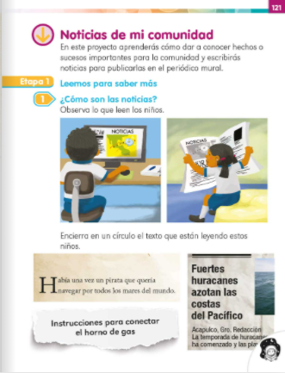

Observa las siguientes noticias, y trata de descifrar cada una de ellas.

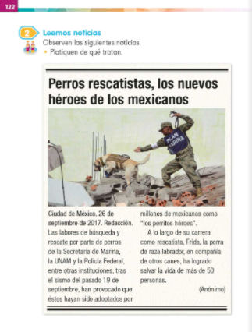

Arturo “El perro está oliendo a la persona donde está”

Exactamente, en la imagen se puede ver que está un perro y un soldado que parece que lo está cuidando y están sobre unos escombros por eso dice que están buscando heridos.

Ahora Carmen, dice lo siguiente.

Carmen: “Los perros y los policías son rescatadores”

La idea central de la noticia es: los perros y alguien que está en un lugar donde sucedió una catástrofe y están ayudando en algo. Si te fijas, no escribieron lo mismo, pero comparten la idea.

Hay otra participación de Luis.

Luis “Yo pude leer la palabra mexicanos porque se parece a la palabra México”

Escribe ambas palabras para que analices en qué se parecen y en qué son diferentes. Primero escribe mejico y abajo mejicano.

Ojo, la palabra México se escribe con mayúscula porque es el nombre de nuestro país, el segundo detalle es que no hay letra más mexicana que la X y que México se escribe con X como xilófono, también que lleva tilde en la e, la X también se utiliza en algunos nombres como Ximena y también se utiliza en Xóchitl, pero su sonido es cs.

Es momento de dar lectura a la noticia de la página 122.

Un dato que había faltado de mencionar es que la noticia siempre lleva la fecha y el nombre del lugar donde se escribe la noticia.

Continúa con la noticia que está en la página 123 de tu libro, observa la imagen.

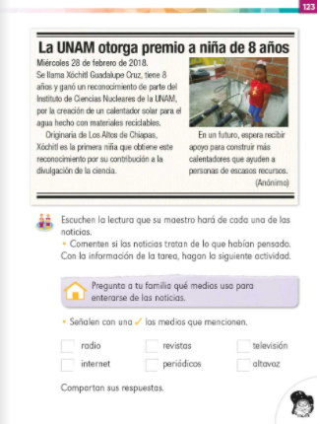

La noticia se titula: “La UNAM otorga premio a niña de 8 años”

Antes que nada, ¿la noticia trató de lo que ellos comentaron?

Puede que haya sido algo difícil porque la imagen no permitía darte muchas ideas sobre la noticia. Lo importante es que analizan la imagen, encuentran palabras que ya conocen y permiten anticipar de qué puede tratar la noticia y eso es muy importante, ellos mencionaron la palabra tubos.

Después de haber leído ya sabes que esos tubos forman parte de un calentador solar que ella construyó con materiales reciclados y pueden seguir investigando y aprender cómo se compone un calentador solar.

Continúa con las páginas 124 y 125.

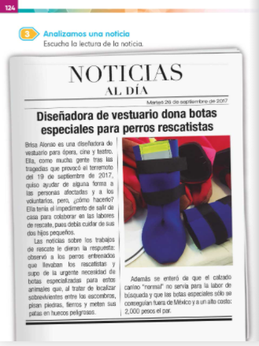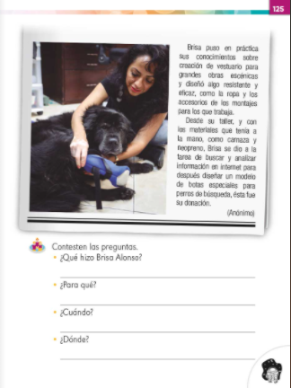

Con todo lo que ya has revisado, di que tipo de texto es y cuáles son las pistas para identificar si es un cuento, una infografía o una noticia periodística.

Fíjate en todos los detalles, el primero es que ahí hay un renglón con letras y números lo que indica que eso puede ser una fecha.

Hay unas letras muy grandes que podrían ser el título, está escrito en dos columnas y las imágenes que tiene son fotografías reales. Así que este texto es una noticia.

La primera imagen no dice gran cosa porque no se le encuentra forma alguna, pero en la segunda imagen, se observa una cosa azul es como un zapato o una bota para el perrito, así que como anteriormente se leyó de los perros rescatistas, se pueden lastimar sus patas cuando andan buscando personas, así que la persona que le está poniendo la bota o se la compró o la hizo para los perros.

El análisis que haces y cómo vas explicando lo que vas pensando, eso te ayuda a fijarte en esos detalles que te permiten anticipar el contenido de un texto.

En esta sesión aprendiste qué elementos deben tener las noticias: nombre de la noticia, está escrita en columnas, cuando se empieza a escribir la noticia se debe empezar mencionando el lugar y la fecha de cuando fue el acontecimiento, es un suceso que se da un día antes, tiene fotografías y el nombre de quien escribió la noticia.

No olvides anotar en tu cuaderno de palabras, la palabra noticia junto con su dibujo.

El reto de hoy:

Te invito a que junto con tu familia lean esta noticia que se llama “Diseñadora de vestuario dona botas especiales para perros rescatistas”

Si te es posible consulta otros libros y comenta el tema de hoy con tu familia. Si tienes la fortuna de hablar una lengua indígena aprovecha también este momento para practicarla y plática con tu familia en tu lengua materna.

¡Buen trabajo!

Gracias por tu esfuerzo.

Para saber más:
Lecturas

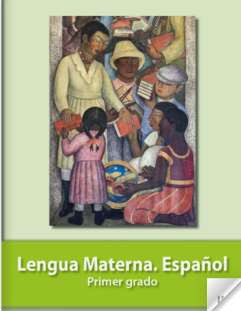

https://libros.conaliteg.gob.mx/20/P1ESA.htm?#page/1

